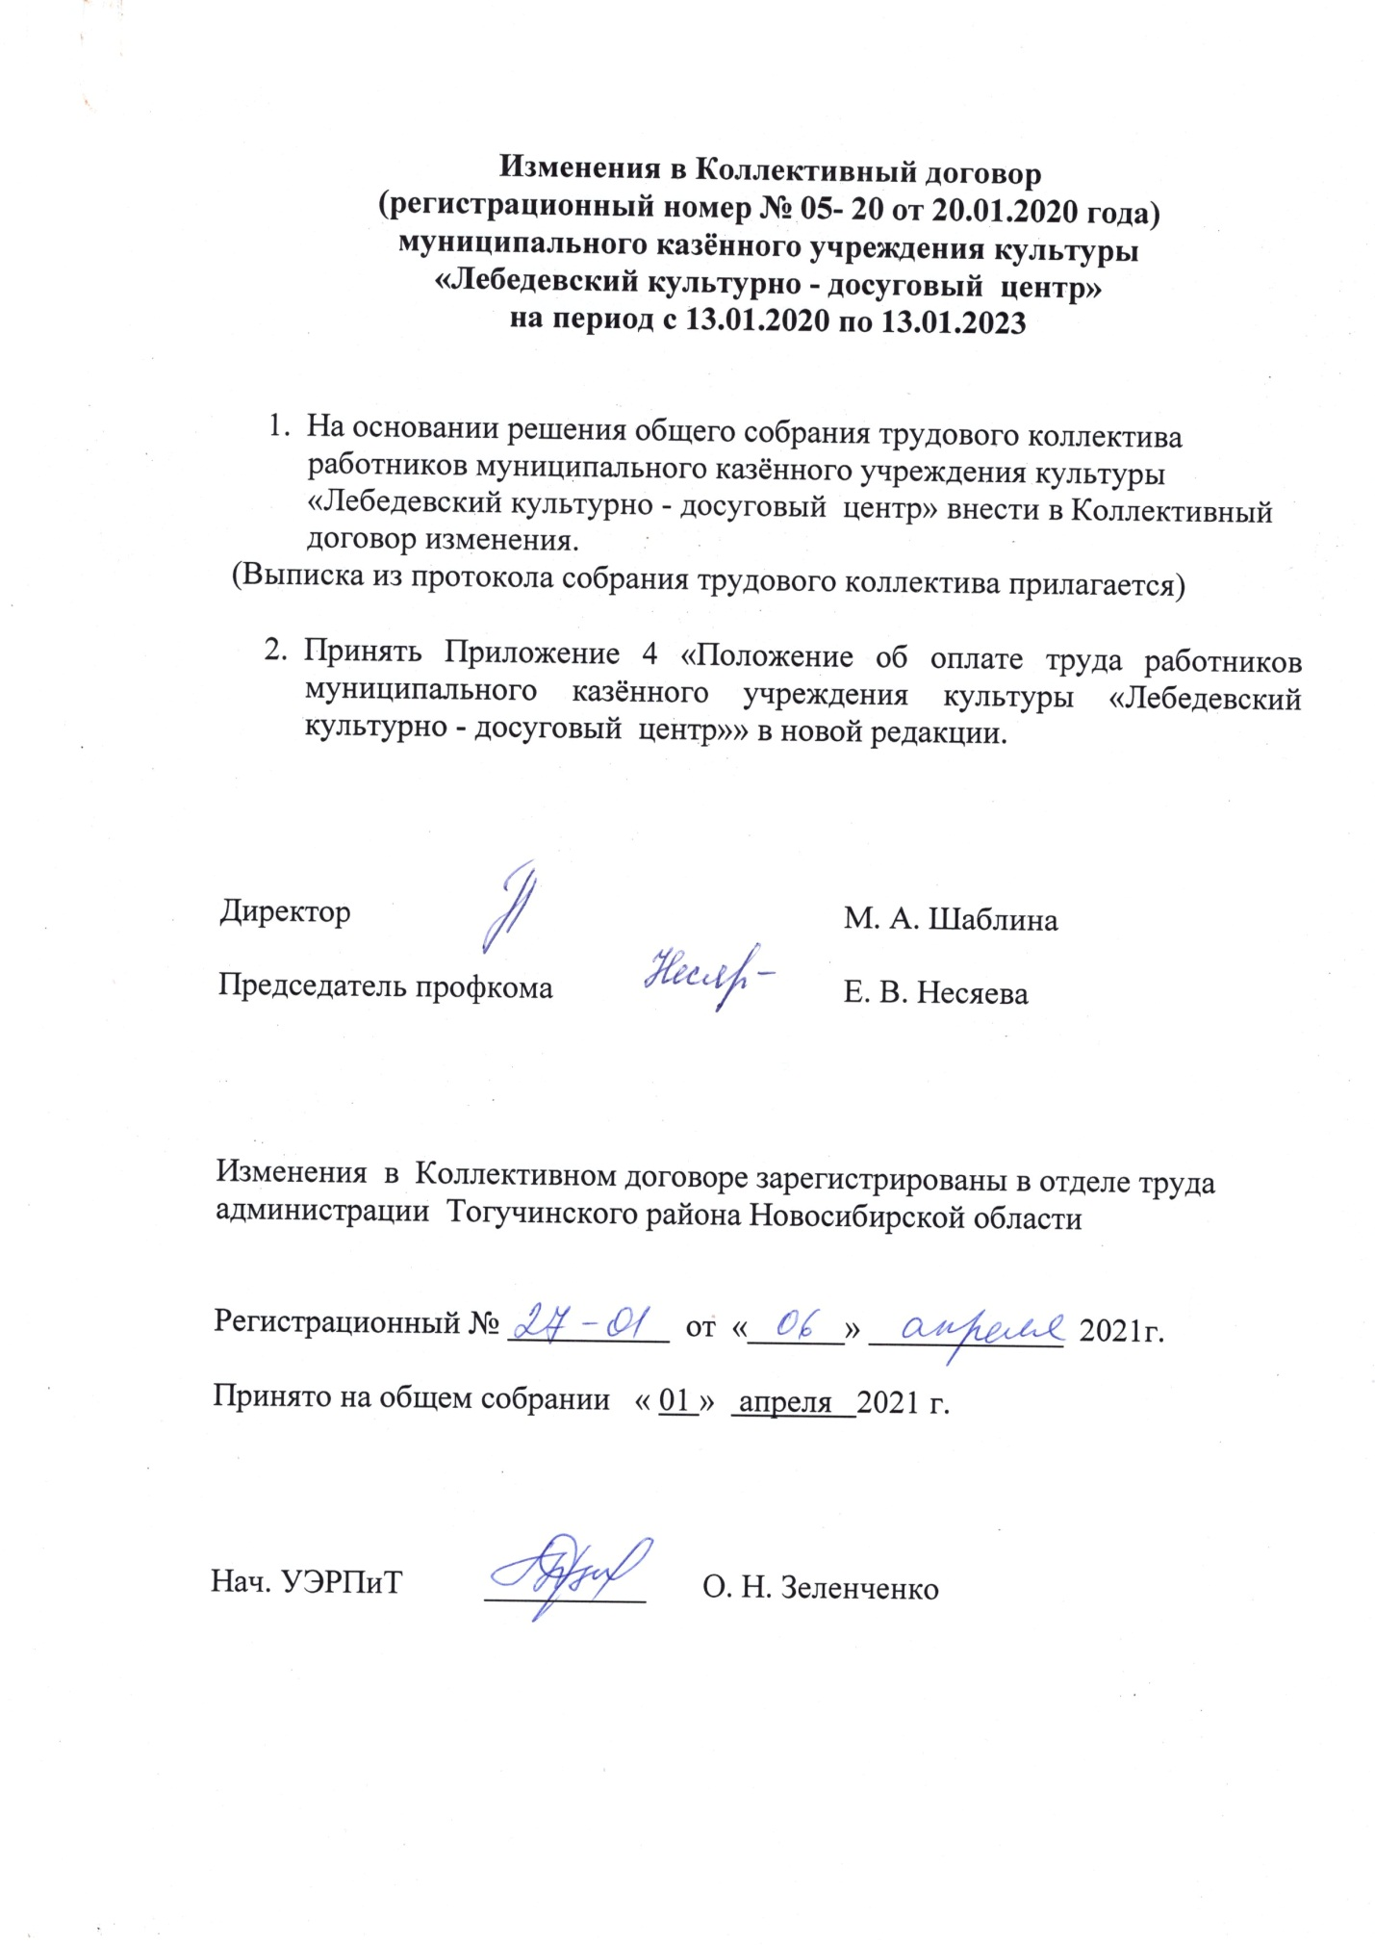

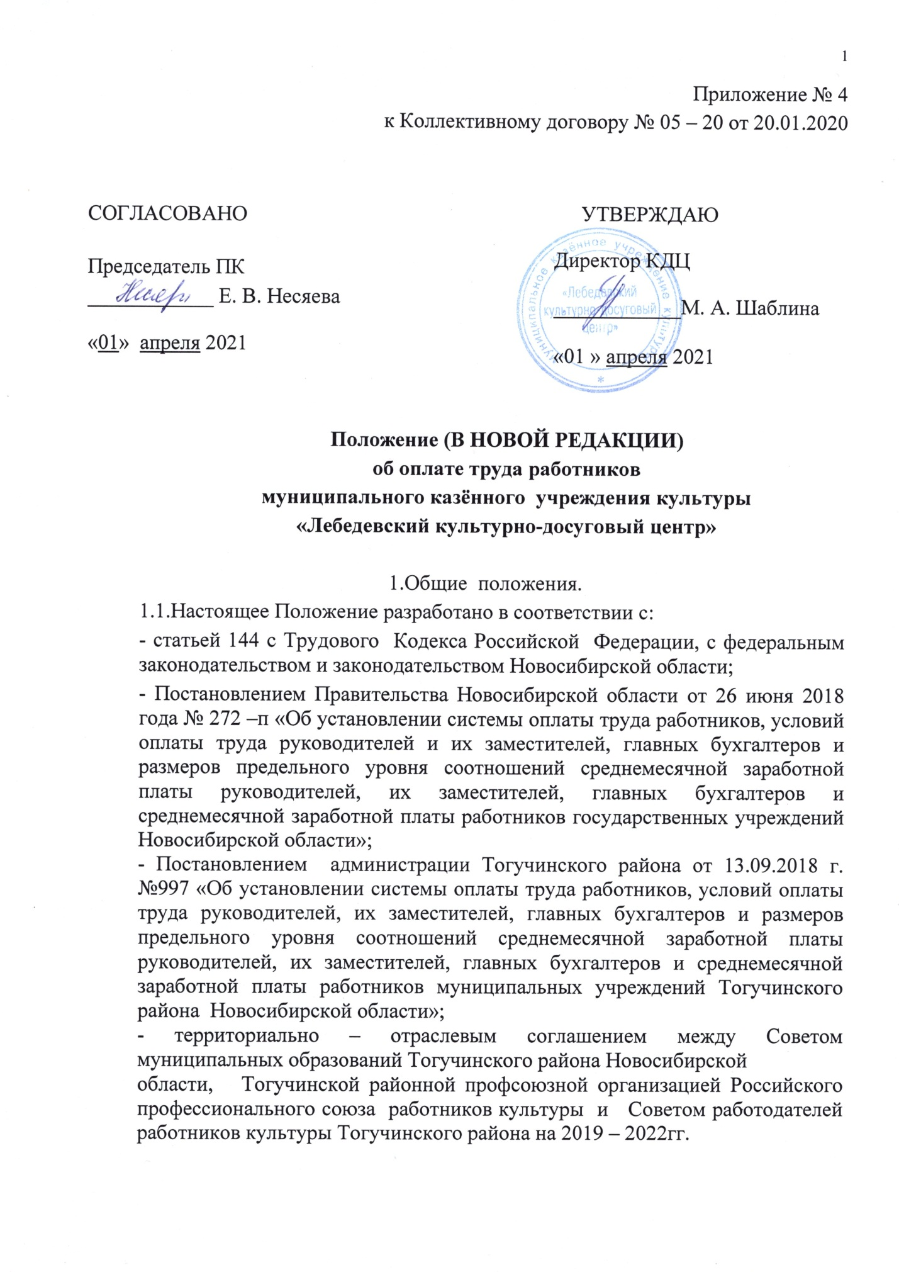

и на основании Дополнительного соглашения к ТЕРРИТОРИАЛЬНО-ОТРАСЛЕВОМУ СОГЛАШЕНИЮ между Советом муниципальных образований Тогучинского района Новосибирской области, Тогучинской районной профсоюзной организацией Российского профессионального союза работников культуры и Советом работодателей работников культуры

Тогучинского района регистрационный номер 21-21 от 24.03.2021

и применяется при определении размера оплаты труда работников учреждения, предусматривает порядок и условия оплаты труда, порядок расходования средств на оплату труда, систему материального стимулирования и поощрения сотрудников МКУК «Лебедевский КДЦ».

Система материального стимулирования и поощрения имеет целью повышение мотивации к труду сотрудников учреждения, обеспечение их материальной заинтересованности и повышение ответственности за результаты своей деятельности, в том числе при оказании услуг.

1.2. Настоящее Положение распространяется на лиц, принятых на работу в соответ­ствии с распорядительными актами руководителя учреждения и осуществляющих трудовую деятельность на основании заключенных с ними трудовых договоров. Положение распространяется в равной степени на сотрудников, трудящихся на усло­виях совместительства (внешнего или внутреннего).

1.3. В настоящем Положении под оплатой труда понимаются денежные средства, выплачиваемые сотрудникам за выполнение ими трудовой функции, в том числе компенсационные, стимулирующие и поощрительные выплаты, производимые сотрудникам в соответствии с трудовым законодательством РФ, настоящим Положением, коллективным договором, трудовыми договорами, иными локальными нормативными актами учреждения.

1.4.Размеры должностных окладов, выплат компенсационного и стимулирующего характера устанавливаются в пределах фонда оплаты труда учреждения. Фонд оплаты труда сотрудников учреждения формируется на календарный год администрацией Лебедевского сельсовета.

1.5. Система оплаты труда работников устанавливается с учетом Единого квалификационного справочника должностей руководителей, специалистов и служащих, а также с учетом государственных гарантий по оплате труда, перечня видов выплат компенсационного и стимулирующего характера, установленного отраслевым тарифным соглашением, рекомендаций Российской трехсторонней комиссии по регулированию социально - трудовых отношений (часть третья ст.135 Трудового кодекса Российской Федерации) и мнения отраслевого профсоюза.

Система оплаты труда работников учреждения обеспечивает:

* недопущение снижения и (или) ухудшения размеров и условий оплаты труда работников учреждения культуры по сравнению с размерами и условиями оплаты труда, предусмотренными Трудовым кодексом Российской Федерации, федеральными законами и иными нормативными правовыми актами Российской Федерации, нормативными правовыми актами Новосибирской области;
* зависимость заработной платы каждого работника от его квалификации, сложности выполняемой работы, количества и качества затраченного труда без ограничения ее максимальным размером;
* равная оплата за труд равной ценности, в том числе при установлении размеров окладов (должностных окладов), ставок заработной платы, выплат компенсационного и стимулирующего характера, а также недопущение какой бы то ни было дискриминации - различий, исключений и предпочтений, не связанных с деловыми качествами работников и результатами их труда, а также результатами деятельности учреждений культуры;
* создание условий для оплаты труда работников в зависимости от результатов и качества работы, а также их заинтересованности в эффективном функционировании структурных подразделений и учреждения культуры в целом, в повышении качества оказываемых услуг;
* повышение уровня реального содержания заработной платы работников учреждения культуры;
* другие гарантии по оплате труда, предусмотренные трудовым законодательством и иными нормативными правовыми актами Российской Федерации и Новосибирской области, содержащими нормы трудового права.

1.6. Оплата труда сотрудников учреждения, занятых по совместительству, а также на условиях неполного рабочего дня или неполной рабочей недели, производится пропорционально отработанному времени либо в зависимости от выполненного объема работ.

1.7. К работникам, осуществляющим основную деятельность в отрасли культуры, относятся работники, непосредственно обеспечивающие выполнение основных функций, с целью реализации которых создано учреждение.

1.8. Заработная плата сотрудника учреждения предельными размерами не ограничивается.

1. 9. Месячная заработная плата работника, полностью отработавшего за этот период норму рабочего времени и выполнившего нормы труда (трудовые обязанности), не может быть ниже минимального размера оплаты труда в соответствии с Федеральным законом от 19.06.2000 № 82-ФЗ «О минимальном размере оплаты труда», на который начисляется установленный на территории Новосибирской области районный коэффициент в размере 1,25, или минимальной заработной платы, установленной законодательством Российской Федерации.

При наступлении у работника права на изменение размера оплаты труда в период пребывания в ежегодном или ином отпуске, в период его временной нетрудоспособности, а также в другие периоды, в течение которых за ним сохраняется средняя заработная плата, изменение размера оплаты его труда осуществляется по окончании указанных периодов.

1.10. Руководитель несет ответственность за своевременную и правильную оплату труда работников в соответствии с действующим законодательством.

1.11. Выплата заработной платы работникам производится два раза в месяц: 15 числа и 30 числа каждого месяца. При совпадении дня выплаты с выходным или нерабочим праздничным днем выплата заработной платы производится накануне этого дня. Оплата отпуска производится не позднее, чем за три дня до его начала. Выплата заработной платы производится в денежной форме путем перечисления на личный счет работника.

1.12. В случае задержки выплаты заработной платы на срок более 15 дней работник имеет право, известив Работодателя в письменной форме, приостановить работу на весь период до выплаты задержанной суммы.

1. 13.Время простоя по вине Работодателя оплачивается в размере не менее двух третей средней заработной платы работников. Время простоя по вине работника не оплачивается.

О начале простоя, вызванного поломкой оборудования и другими причинами, которые делают невозможным продолжение выполнения работником его трудовой функции, работник обязан сообщить своему непосредственному руководителю, иному представителю работодателя. Время простоя по причинам, не зависящим от работодателя и работника, оплачивается в размере не менее двух третей тарифной ставки, оклада (должностного оклада), рассчитанных пропорционально времени простоя. Время простоя по вине работника не оплачивается.

**2. Система оплаты труда.**

2.1. Под системой оплаты труда в настоящем Положении понимается способ расчета размеров вознаграждения, подлежащего уплате сотрудникам за выполнение ими трудовых обязанностей.

2.2. В учреждении устанавливается повременно-премиальная система оплаты труда, если трудовым договором с сотрудником не предусмотрено иное.

2.3. Повременно-премиальная система оплаты труда предусматривает, что величина зарплаты сотрудника зависит от фактически отработанного времени, учет которого ведется в соответствии с документами учета рабочего времени (табелями).

2.4. Оплата труда сотрудников учреждения состоит из гарантированной и переменной частей.

К гарантированной части заработной платы относятся

* оклад,
* компенсаци­онные выплаты,
* определенные стимулирующие выплаты.

К переменной части заработной платы относятся

* стимулирующие выплаты, не отнесенные к га­рантированным.

2.4.1. **Должностной оклад** – гарантированный фиксированный размер оплаты труда сотрудника за выполнение трудовых обязанностей за единицу времени на основе отнесения должностей к профессиональным квалификационным группам (далее – ПКГ), утвержденным приказами Минздравсоцразвития.

2.4.2. К гарантированным **компенсационным выплатам** относятся:

* доплаты и надбавки за условия труда, отклоняющиеся от нормальных (при совмещении профессий, при выпол­нении работы за пределами нормальной продолжительности рабочего времени, выходные и нерабочие праздничные дни и др.).
* доплата за работу специалиста в сельской местности.

2.4.3. **Стимулирующие выплаты** подразделяются на гарантированную часть зарплаты и переменную часть зарплаты.

К гарантированной части зарплаты относятся следующие стимулирующие выплаты:

* надбавка за выслугу лет.

К переменной части зарплаты относятся следующие стимулирующие выплаты:

* выплаты, зависящие от эффективной работы учреждения (по результатам работы), подразделения, конкретного сотрудника.

**3. ДОЛЖНОСТНОЙ ОКЛАД**

3.1. Размер должностного оклада работника устанавливается в трудовом договоре.

3.2. Оклады творческих работников установлены с учетом требований к профес­сиональной подготовке и уровню квалификации, которые необходимы для осуще­ствления соответствующей профессиональной деятельности, на основе отнесения занимаемых ими должностей к квалификационным уровням ПКГ, утвержденным приказом Минздравсоцразвития от 31.08.2007 № 570.

Установленные в учреждении оклады приведены в таблице 1.

**Таблица 1.**

|  |  |  |  |
| --- | --- | --- | --- |
| Наименование ПКГ | Должности, отнесенные  к квалификационным уровням | категория | Оклад,  руб |
| «Должности работников культуры, искусства и кинематографии среднего звена» | ведущий дискотеки |  | 9500,00 |
| Руководитель кружка, любительского объединения, клуба по интересам; культорганизатор | без категории | 9 500 |
| 2 категория | 9 800 |
| 1 категория | 10 200 |
| «Должности руководящего состава учреждений культуры, искусства и кинематографии» | Режиссер, звукорежиссер | 2 категория | 11700 |
| 1 категория | 12250 |

3.3. Установленные в учреждении размеры должностных окладов по профессиональным квалификационным группам общеотраслевых должностей руководителей, специалистов и служащих, утвержденным приказом Министерства здравоохранения и социального развития Российской Федерации от 29.05.2008 № 247н «Об утверждении профессиональных квалификационных групп общеотраслевых должностей руководителей, специалистов и служащих» приведены в таблице 2.

**Таблица 2**

|  |  |  |  |
| --- | --- | --- | --- |
| Наименование ПКГ | Должности, отнесенные  к квалификационным уровням | категория | Оклад,  руб |
| «Общеотраслевые должности служащих второго уровня» | художник | 1 квалификационный уровень | 7470 |
|  |  |
| «Общеотраслевые должности служащих третьего уровня» | Бухгалтер | 1 квалификационный уровень | 9240 |
| «Должности руководящего состава учреждений культуры, искусства и кинематографии» | заведующий отделом (сектором) дома (дворца) культуры | IV группы по оплате труда руководителей | 11 800 |
| III группы по оплате труда руководителей | 12 500 |
| II группы по оплате труда руководителей | 13 500 |
| I группы по оплате труда руководителей | 14 350 |

3.4. Установленные в учреждении размеры окладов по профессиональным квалификационным группам профессий рабочих культуры, искусства и кинематографии, утвержденным приказом Министерства здравоохранения и социального развития Российской Федерации от 14.03.2008 № 121н и приведены в таблице 3.

**Таблица 3**

|  |  |  |  |
| --- | --- | --- | --- |
| Наименование ПКГ | Должности, отнесенные  к квалификационным уровням | категория | Оклад,  руб |
| «Профессии рабочих культуры, искусства и кинематографии первого уровня» | киномеханик | 3 квалификационный разряд | 7 500 |

3.5. Размер должностного оклада заведующей СДК с. Дергоусово устанавливается на основании решения комиссии отдела культуры администрации Тогучинского района Новосибирской области по отнесению к группе по оплате труда учреждения, определяется до 20 января ежегодно и утверждается соответствующим постановлением учредителя.

3.6. Лицам, не имеющим специальной подготовки и стажа работы, установленных квалификационными требованиями по должностным окладам, но обладающими достаточным практическим опытом и выполняющими качественно и в полном объеме возложенные на них должностные обязанности, в порядке исключения, устанавливаются должностные оклады так же, как и лицам, имеющим специальную подготовку и стаж работы.

**4. УСЛОВИЯ, РАЗМЕРЫ И ПОРЯДОК ОСУЩЕСТВЛЕНИЯ ВЫПЛАТ КОМПЕНСАЦИОННОГО ХАРАКТЕРА**

4.1. Сотрудникам учреждения устанавливаются компенсационные выплаты:

* за работу в выходные и праздничные дни;
* за выполнение обязанностей временно отсутствующего сотрудника;
* за совмещение профессий (должностей);
* за работу специалиста в сельской местности;
* за расширение зоны обслуживания, увеличение объема работы.

**Размеры выплат** компенсационного характера определяются руководителем учреждения с учетом мнения профсоюзного комитета не ниже установленных законодательством, и фиксируются в трудовом договоре с работником.

4.2**. Работа в выходные и праздничные дни** работникам с повременной оплатой труда оплачивается сверх оклада в размере:

100 процентов часовой (дневной) ставки – если работа в выходной или празднич­ный день производилась в пределах месячной нормы рабочего времени;

200 процентов часовой (дневной) ставки – если работа в выходной или празднич­ный день производилась сверх месячной нормы рабочего времени.

По желанию работника, работающего выходной и нерабочий праздничный день, ему может быть предоставлен другой день отдыха. В этом случае работа в нерабочий праздничный день оплачивается в одинарном размере, а день отдыха оплате не подлежит.

Привлечение работников к работе в выходные и нерабочие празднич­ные дни осуществляется на условиях и в порядке, установленных статьей 113 Трудового кодекса.

4.3. **Доплата за работу в сельской местности** устанавливается руководителю и специалистам учреждения в размере 25% от должностного оклада.

4.4. **Районный коэффициент** 25% устанавливается всем категориям работников МКУК «Лебедевский КДЦ» на все виды выплат.

3.2.3. **Доплата за совмещение профессий (должностей), расширение зон обслуживания, увеличение объема работы и выполнение обязанностей временно отсутствующего работника без освобождения от основной работы, определенной трудовым договором** производится работникам Учреждения, выполняющим в одном и том же Учреждении в пределах рабочего времени наряду со своей основной работой, обусловленной трудовым договором, дополнительную работу. Сумма доплаты не должна превышать должностного оклада по совмещаемой должности (вне зависимости от того, совмещение производится одним работником или несколькими). Размер доплаты устанавливается по соглашению сторон трудового договора с учетом содержания и (или) объема дополнительной работы (статья 60.2 статья 151 Трудового кодекса РФ).

**5. УСЛОВИЯ, РАЗМЕРЫ И ПОРЯДОК ОСУЩЕСТВЛЕНИЯ ВЫПЛАТ СТИМУЛИРУЮЩЕГО ХАРАКТЕРА**

В целях усиления материальной заинтересованности работников в повышении каче­ства выполняемых задач, своевременном и добросовестном исполнении должностных обязанностей, повышении степени ответственности за порученный участок работы в учреждении назначаются и выплачиваются выплаты стимулирующего характера, которые подразделяются на следующие категории:

* выплаты за выслугу лет;
* выплаты, зависящие от качества работы;

5.1. Установление стимулирующей надбавки осуществляется по решению руководителя учреждения на основании рекомендации Комиссии по определению размеров стимулирующих выплат и рекомендации Комиссии по исчислению непрерывного стажа на основании записей в трудовых книжках.

5.2. Размеры и условия осуществления стимулирующих выплат работникам учреждения устанавливаются в пределах фонда оплаты труда и максимальными размерами для конкретного работника не ограничиваются.

5.3**. Выплата надбавок за** **продолжительность непрерывной работы в учреждениях культуры.** При наличии финансовых возможностейи в соответствии с коллективным договором и Положением об оплате труда Работодатель вправе выплачивать специалистам учреждений культуры надбавку за продолжительность непрерывной работы в Учреждении.

5.3.1. Надбавка за продолжительность непрерывной работы в учреждениях культуры устанавливается по основному месту работы и основной занимаемой должности в следующих размерах от минимального оклада:

|  |  |
| --- | --- |
| Стаж работы | В процентах к должностному окладу в месяц |
| от 3 до 5 лет | **5** |
| от 5 до 10 лет | **7** |
| от 10 до 20 лет | **10** |
| 20 и более лет | **12** |

|  |  |
| --- | --- |
| До 3 лет (молодые специалисты) | **12** |

5.3.2. Денежные средства, необходимые на выплаты надбавок за стаж работы работникам, выделяются из стимулирующей части фонда заработной платы учреждения.

**5.4. Выплаты, зависящие от качества работы**

Работникам КДЦ могут устанавливаться стимулирующие выплаты - надбавка за качество и высокие результаты выполняемых работ, направленных на конечный результат, позволяющий оценить эффективность деятельности учреждения.

При абсолютном выполнении всех целевых показателей работнику устанавливается максимальная сумма оценочных критериев, что является основанием для выплаты ему надбавки в полном размере (100%).

Надбавка не суммируется и считается равной нулю при следующих обстоятельствах:

* прогуле (отсутствии на рабочем месте без уважительной причины более четырех часов подряд в течение рабочего дня);
* появлении на работе в состоянии алкогольного, токсического или иного наркотического опьянения;
* наличии действующего дисциплинарного взыскания.

Надбавка за качество и высокие результаты выполняемых работ выплачивается на основании представленных отчетов (оценочных листов) по выполнению показателей эффективности работы работника за отчетный месяц, выполненного самим работником с указанной причиной увеличения или уменьшения выполнения показателей. Доказательством выполнения показателей служит журнал учета работы учреждения культуры и журнал работы клубных формирований, которые является документом строгой отчетности.

Справедливое распределение стимулирующего фонда оплаты труда работников способствует укреплению морально-психологического климата в трудовых коллективах.

5.4.1. Размеры, порядок и условия установления стимулирующих выплат работникам (за исключением руководителя) устанавливаются Положением об оплате труда, коллективным договором с учетом мнения профсоюзного комитета.

5.4.2. Для оценки результатов профессиональной деятельности работников учреждения, создается комиссия по рассмотрению предложений об установлении стимулирующих выплат работникам муниципального казенного учреждения культуры «Лебедевский культурно – досуговый центр» (далее – Комиссия). В состав Комиссии входят представитель учредителя муниципального образования организации, представитель выборного профсоюзного органа. Остальные члены Комиссии избираются на общем собрании трудового коллектива. Председатель Комиссии избирается членами Комиссии. Председателем Комиссии не может быть руководитель учреждения. Персональный состав Комиссии утверждается приказом руководителя учреждения. Решение Комиссии утверждается приказом руководителя учреждения.

5.4.3. Рекомендации на основании протокола заседания комиссии об установлении стимулирующих выплат передаются руководителю учреждения для утверждения и оформления приказом как в процентном соотношении к окладу, так и в абсолютном выражении.

5.4.4. Надбавки за качественные показатели деятельности учреждения выплачиваются в виде выплат за основные результаты работы, увязывающие систему оплаты труда с уровнем выполнения трудовых обязанностей работника, определенных показателей работы. Надбавки стимулирующего характера могут выплачиваться ежемесячно, ежеквартально, за год.

5.4.5.Стимулирующие выплаты, надбавки за выполнение основных результатов работы для работников устанавливаются пропорционально отработанному времени.

5.4.6. Критерии установления надбавки и величина процентов приведены в таблице 4.

**Таблица 4.**

**Качественные показатели деятельности работников учреждения**

**МКУК «Лебедевский КДЦ»**

|  |  |  |  |  |
| --- | --- | --- | --- | --- |
| Качественные показатели оценки эффективности деятельности  **Руководителя кружка художественной самодеятельности** | Критерии назначения и снятия надбавки  за качество и высокие результаты выполняемых работ | **%** к должностному окладу | Период оценки | Сроки выплат |
| Выполнение планового числа участников в клубных формированиях  (согласно группе оплаты труда) | Более 18 участников в СДК с. Лебедево.  В СДК с. Дергоусово более 15 участников  Менее 18 участников в СДК с. Лебедево  Менее 15 участников в СДК с. Дергоусово | 5%  0% | Ежемесячно | ежемесячно |
| Работа над творческим уровнем коллектива | Обновление репертуара:  не менее 2 номеров в месяц для вокальных коллективов, 1 номера для хореографических  1 литературной композиции в месяц  Отсутствие обновления репертуара | 34%  0% | месяц | ежемесячно |
| **Итого** | | **До 39%** |  | |

|  |  |  |  |  |
| --- | --- | --- | --- | --- |
| Качественные показатели оценки эффективности деятельности **культорганизатора** | Критерии назначения и снятия надбавки  за качество и высокие результаты выполняемых работ | **%** к должностному окладу | Период оценки | Сроки выплаты |
| Высокий уровень подготовки и проведение культурно – досуговых мероприятий (игровых программ, вечеров отдыха, информационных программ, викторин, конкурсов и других малых форм) | С наполнением зала:  В СДК с. Лебедево  34 и больше чел. на мероприятиях  В СДК с. Дергоусово  16 и больше чел.  Менее 34 человек в СДК с. Лебедево  и менее 16 чел. в СДК с. Дергоусово | 10%  0% | ежемесячно | ежемесячно |
| Перевыполнение плана культурно - массовых мероприятий (согласно ежемесячному плану): | Проведение незапланированных мероприятий  Отсутствие не запланированных мероприятий | 24%  0% | Ежемесячно | Ежемесячно |
| **итого** | | **До 34%** |  | |

|  |  |  |  |  |
| --- | --- | --- | --- | --- |
| Качественные показатели оценки эффективности деятельности  **режиссёра массовых представлений** | Критерии назначения и снятия надбавки  за качество и высокие результаты выполняемых работ | **%** к должностному окладу | Период оценки | Сроки выплаты |
| Высокий уровень подготовки и проведение культурно – досуговых мероприятий - концертов, праздников, фестивалей, народных гуляний, театрализованных представлений, спектаклей и других форм | С наполнением зала:  75 и больше человек  Менее 75 человек | 10%  0% | Ежемесячно | Ежемесячно |
| Перевыполнение плана культурно - массовых мероприятий (согласно ежемесячному плану): | Проведение незапланированных мероприятий  Отсутствие не запланированных мероприятий | 20%  0% | Ежемесячно | Ежемесячно |
| **Итого** | | **До 30%** |  | |

|  |  |  |  |  |
| --- | --- | --- | --- | --- |
| Качественные показатели оценки эффективности деятельности **звукорежиссёра** | Критерии назначения и снятия надбавки  за качество и высокие результаты выполняемых работ | **%** к должностному окладу | Период оценки | Сроки выплаты |
| Качественная работа с фонограммами, запись фонограмм | Отсутствие пауз и заминок во время мероприятий  Технические паузы и заминки во время мероприятий | 20%  0% | Ежемесячно | Ежемесячно |
| Качественная настройка оборудования | Качественная настройка звука во время мероприятий  Отсутствие настройки | 15 %  0% | Ежемесячно | Ежемесячно |
| **Итого** | | **До 35%** |  | |

|  |  |  |  |  |
| --- | --- | --- | --- | --- |
| Качественные показатели оценки эффективности деятельности  **ведущего дискотеки** | Критерии назначения и снятия надбавки  за качество и высокие результаты выполняемых работ | **%** к должностному окладу | Период оценки | Сроки выплат |
| Качественное выполнение основных показателей деятельности | 16 и более дискотек в месяц  Менее 16 дискотек в месяц | 10%  0% | Ежемесячно | Ежемесячно |
| Реализация 62 и более билета дискотеки  Реализация менее 62 билетов дискотеки | 22%  0% | Ежемесячно | Ежемесячно |
| **итого** | | **До 32%** |  |  |

|  |  |  |  |  |
| --- | --- | --- | --- | --- |
| Качественные показатели оценки эффективности деятельности  **художника** | Критерии назначения и снятия надбавки  за качество и высокие результаты выполняемых работ | **%** к должностному окладу | Период оценки | Сроки выплат |
| Качественное художественное оформление концертов, программ, мероприятий, изготовление реквизита | Отсутствие замечаний  Наличие замечаний | 40%  0% | Ежемесячно | Ежемесячно |
| Личное участие в культурно – массовых мероприятиях СДК | Наличие участия  Отсутствие участия | 30%  0% | ежемесячно | ежемесячно |
| **итого** | | **До 70%** |  | |

|  |  |  |  |  |
| --- | --- | --- | --- | --- |
| Качественные показатели оценки эффективности деятельности  **бухгалтера** | Критерии назначения и снятия надбавки  за качество и высокие результаты выполняемых работ | **%** к должностному окладу | Период оценки | Сроки выплат |
| обеспечение качественного составления и соблюдение сроков предоставления бухгалтерской отчетности руководителю, в вышестоящие органы, в налоговые органы, внебюджетные фонды, органы статистики, учредителю | Отсутствие замечаний  Наличие замечаний | 20%  0% | ежемесячно | ежемесячно |
| Качественное ведение бухгалтерского учёта | Отсутствие нарушений  Наличие нарушений | 20%  0% | ежемесячно | ежемесячно |
| Качественное ведение сайтов: ЕИС, ГИСЗ НСО, электронного магазина. | Отсутствие нарушений  Наличие нарушений | 200%  0 | ежемесячно | ежемесячно |
| **итого** | | **До 240%** |  | |

|  |  |  |  |  |
| --- | --- | --- | --- | --- |
| Качественные показатели оценки эффективности деятельности  **киномеханика** | Критерии назначения и снятия надбавки  за качество и высокие результаты выполняемых работ | **%** к должностному окладу | Период оценки | Сроки выплат |
| Качественное своевременное изготовление рекламы, буклетов, интернет - рекламы кинофильмов | Наличие акций  Отсутствие рекламы | 10%  0% | Ежемесячно | Ежемесячно |
| Личное участие в культурно – массовых мероприятиях СДК | Наличие участия  Отсутствие участия | 35%  0% | ежемесячно | ежемесячно |
| Перевыполнение плана по валовому сбору | На 5 % и более.  Невыполнение валового сбора | 15%  0% | Ежемесячно | Ежемесячно |
| **итого** | | **До 60%** |  | |

|  |  |  |  |  |
| --- | --- | --- | --- | --- |
| Качественные показатели оценки эффективности деятельности  **Заведующей СДК** | Критерии назначения и снятия надбавки  за качество и высокие результаты выполняемых работ | **%** к должностному окладу | Период оценки | Сроки выплат |
| Число проведенных культурно-досуговых мероприятий | -100% показателя  - менее 100% | 15%  0% | Ежемесячно | Ежемесячно |
| Количество участников культурно - досуговых мероприятий | - 100% показателя  - менее 100% | 5%  0% | Ежемесячно | Ежемесячно |
| Публикации в СМИ и на официальных сайтах отчетов прошедших и рекламы предстоящих мероприятий. | Наличие публикаций  Отсутствие публикаций | 8 %  0% | Ежемесячно | Ежемесячно |
| **итого** | | **До 28%** |  | |

5.5. Премии по итогам календарного периода (месяц, квартал, полугодие, год).

Премии по итогам календарного периода работнику учреждения устанавливаются приказом руководителя учреждения по результатам выполнения качественных показателей эффективности деятельности работника. Размер премии работнику определяет руководитель учреждения в пределах экономии фонда оплаты труда.

Премия по итогам календарного периода выплачивается работникам учреждения, состоящим с ним в трудовых отношениях на момент издания руководителем учреждения приказа об установлении премии и не имеющим дисциплинарного взыскания в течение календарного периода, по итогам которого выплачивается премия.

5.6. Премии за выполнение важных и особо важных заданий.

Премии за выполнение важных и особо важных заданий работникам учреждений устанавливаются приказом руководителя учреждения в случае выполнения важного или особо важного задания. Размер премии работнику определяет руководитель учреждения.

5.7. Премии по итогам календарного периода и премии за выполнение важных и особо важных заданий работникам учреждения максимальными размерами не ограничиваются.

5.8 В случае, когда объем выплат стимулирующего характера в месяц (Фнв) превышает месячный фонд оплаты труда учреждения (Фот) за минусом месячного фонда гарантированных выплат (выплат по окладам и компенсационных выплат – Фгв), производится пропорциональное уменьшение выплат стимулирующего характера всем работникам учреждения в соответствии с поправочным коэффициентом (Ку), который рассчитывается по формуле:

Ку = (Фот-Фгв)/Фнв

**6. НАЧИСЛЕНИЕ И ВЫПЛАТА ЗАРАБОТНОЙ ПЛАТЫ**

6.1. Заработная плата начисляется работникам в размере и порядке, предусмот­ренном настоящим Положением.

6.2. Основанием для начисления заработной платы являются: штатное расписание, трудовой договор, табель учета рабочего времени и приказы, утвержденные руко­водителем учреждения.

6.3. Табели учета рабочего времени заполняет и подписывает директор КДЦ.

6.4. Работникам, проработавшим неполный рабочий период, заработная плата начисляется за фактически отработанное время.

6.5. Определение размеров заработной платы по основной должности, а также по должности, занимаемой в порядке совместительства, производится раздельно по каждой из должностей (виду работ).

6.6. Заработная плата выплачивается работникам путем пере­числения на указанный работником счет в банке на условиях, предусмотренных трудовым договором.

6.7. Перед выплатой заработной платы каждому работнику выдается расчетный лист с указанием составных частей заработной платы, причитающейся ему за соответ­ствующий период, с указанием размера и оснований произведенных удержаний, а также общей денежной суммы, подлежащей выплате.

6.8. Удержания из заработной платы работника производятся только в случаях, предусмотренных Трудовым кодексом и иными федеральными законами, а также по заявлению работника.

6.9. Справки о размере заработной платы, начислениях и удержаниях из нее выдаются только лично работнику, либо иному лицу по доверенности работника, заверенной руководителем учреждения, либо нотариально.

6.10. Оплата отпуска работникам производится не позднее, чем за три дня до его начала.

6.11. В случае смерти работника заработная плата, не полученная им, выдается членам его семьи или лицу, находившемуся на иждивении умершего, не позднее недельного срока со дня подачи в бухгалтерию

учреждения документов, удосто­веряющих смерть работника.

**7. Полномочия руководителя учреждения**

Руководитель учреждения в пределах базового фонда оплаты труда:

7.1.Утверждает структуру и штатную численность учреждения, должностные инструкции работников учреждения.

В должностных инструкциях устанавливается конкретное содержание, объём и порядок выполнения работ на каждом рабочем месте.

7.2.Определяет систему оплаты труда работников учреждения, включая размеры должностных окладов (окладов), порядок и условия выплат компенсационного и стимулирующего характера с учётом мнения представительного органа работников.

7.3.Размеры и виды стимулирующих выплат определяются руководителем учреждения самостоятельно, закрепляются в коллективном договоре, соглашении, локальном нормативном акте учреждения, в пределах базового фонда оплаты труда и максимальными размерами для конкретного работника не ограничиваются.

При определении размера надбавок, порядка и условий их применений, учитывается мнение представительного органа работников.

7.4.Устанавливает нормированные задания работникам с повременной оплатой труда и оплату труда за фактически выполненный объём работ.

7.5. Использует экономию фонда оплаты труда по вакантным должностям, при проведении мероприятий по оптимизации штатной численности на увеличение заработной платы работникам.

**8.Заключительные положения.**

8.1. Настоящее Положение вступает в силу с момента его подписания сторонами и действует до принятия нового Положения.

8.2. Настоящее Положение применяется к трудовым отношениям, возникшим до вступления его в действие.

**9. Типовые штаты и штатные расписания**

9.1. Учреждение самостоятельно составляет штатное расписание в пределах выделенных ему средств на оплату труда. При составлении штатного расписания учреждение использует размеры должностных окладов служащих и окладов по профессиям рабочих, специфические для учреждений культуры. Не допускается введение в штатное расписание должностей, по которым отсутствуют тарифно - квалификационные характеристики.

9.2. Штатное расписание согласовывается с главой Лебедевского сельсовета и начальником отдела культуры администрации Тогучинского района, утверждается директором КДЦ, исходя из принципа достаточности работников для выполнения функций и задач учреждения.